PL: Przepływowy podgrzewacz wody 3w1
Instrukcja obsługi
Tabela usterek i warunki gwarancji
w
Przepływowy
podgrzewacz wody
PL - Obsługa klienta:
www.wahlbach.com
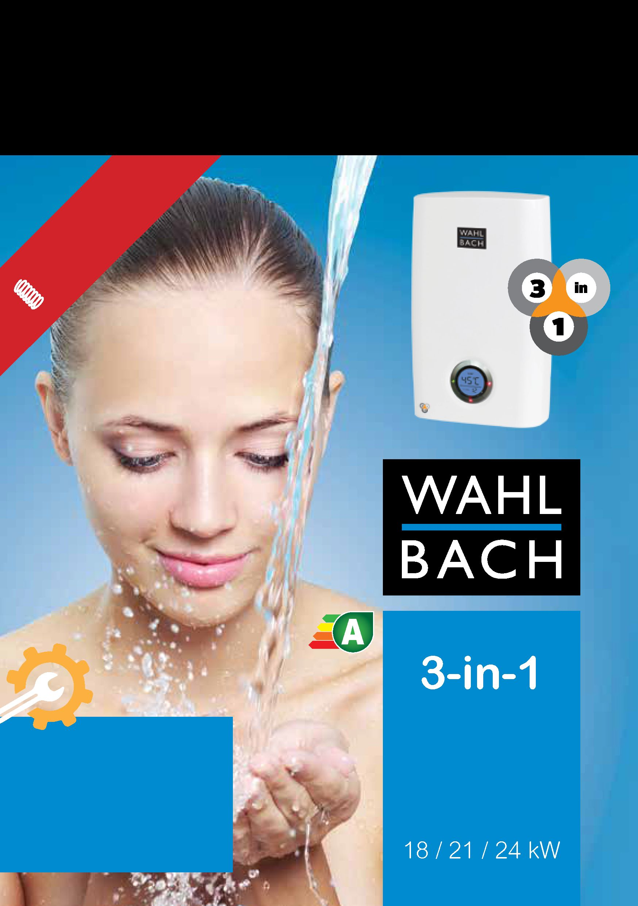
System grzewczy z beznalotowym drutem
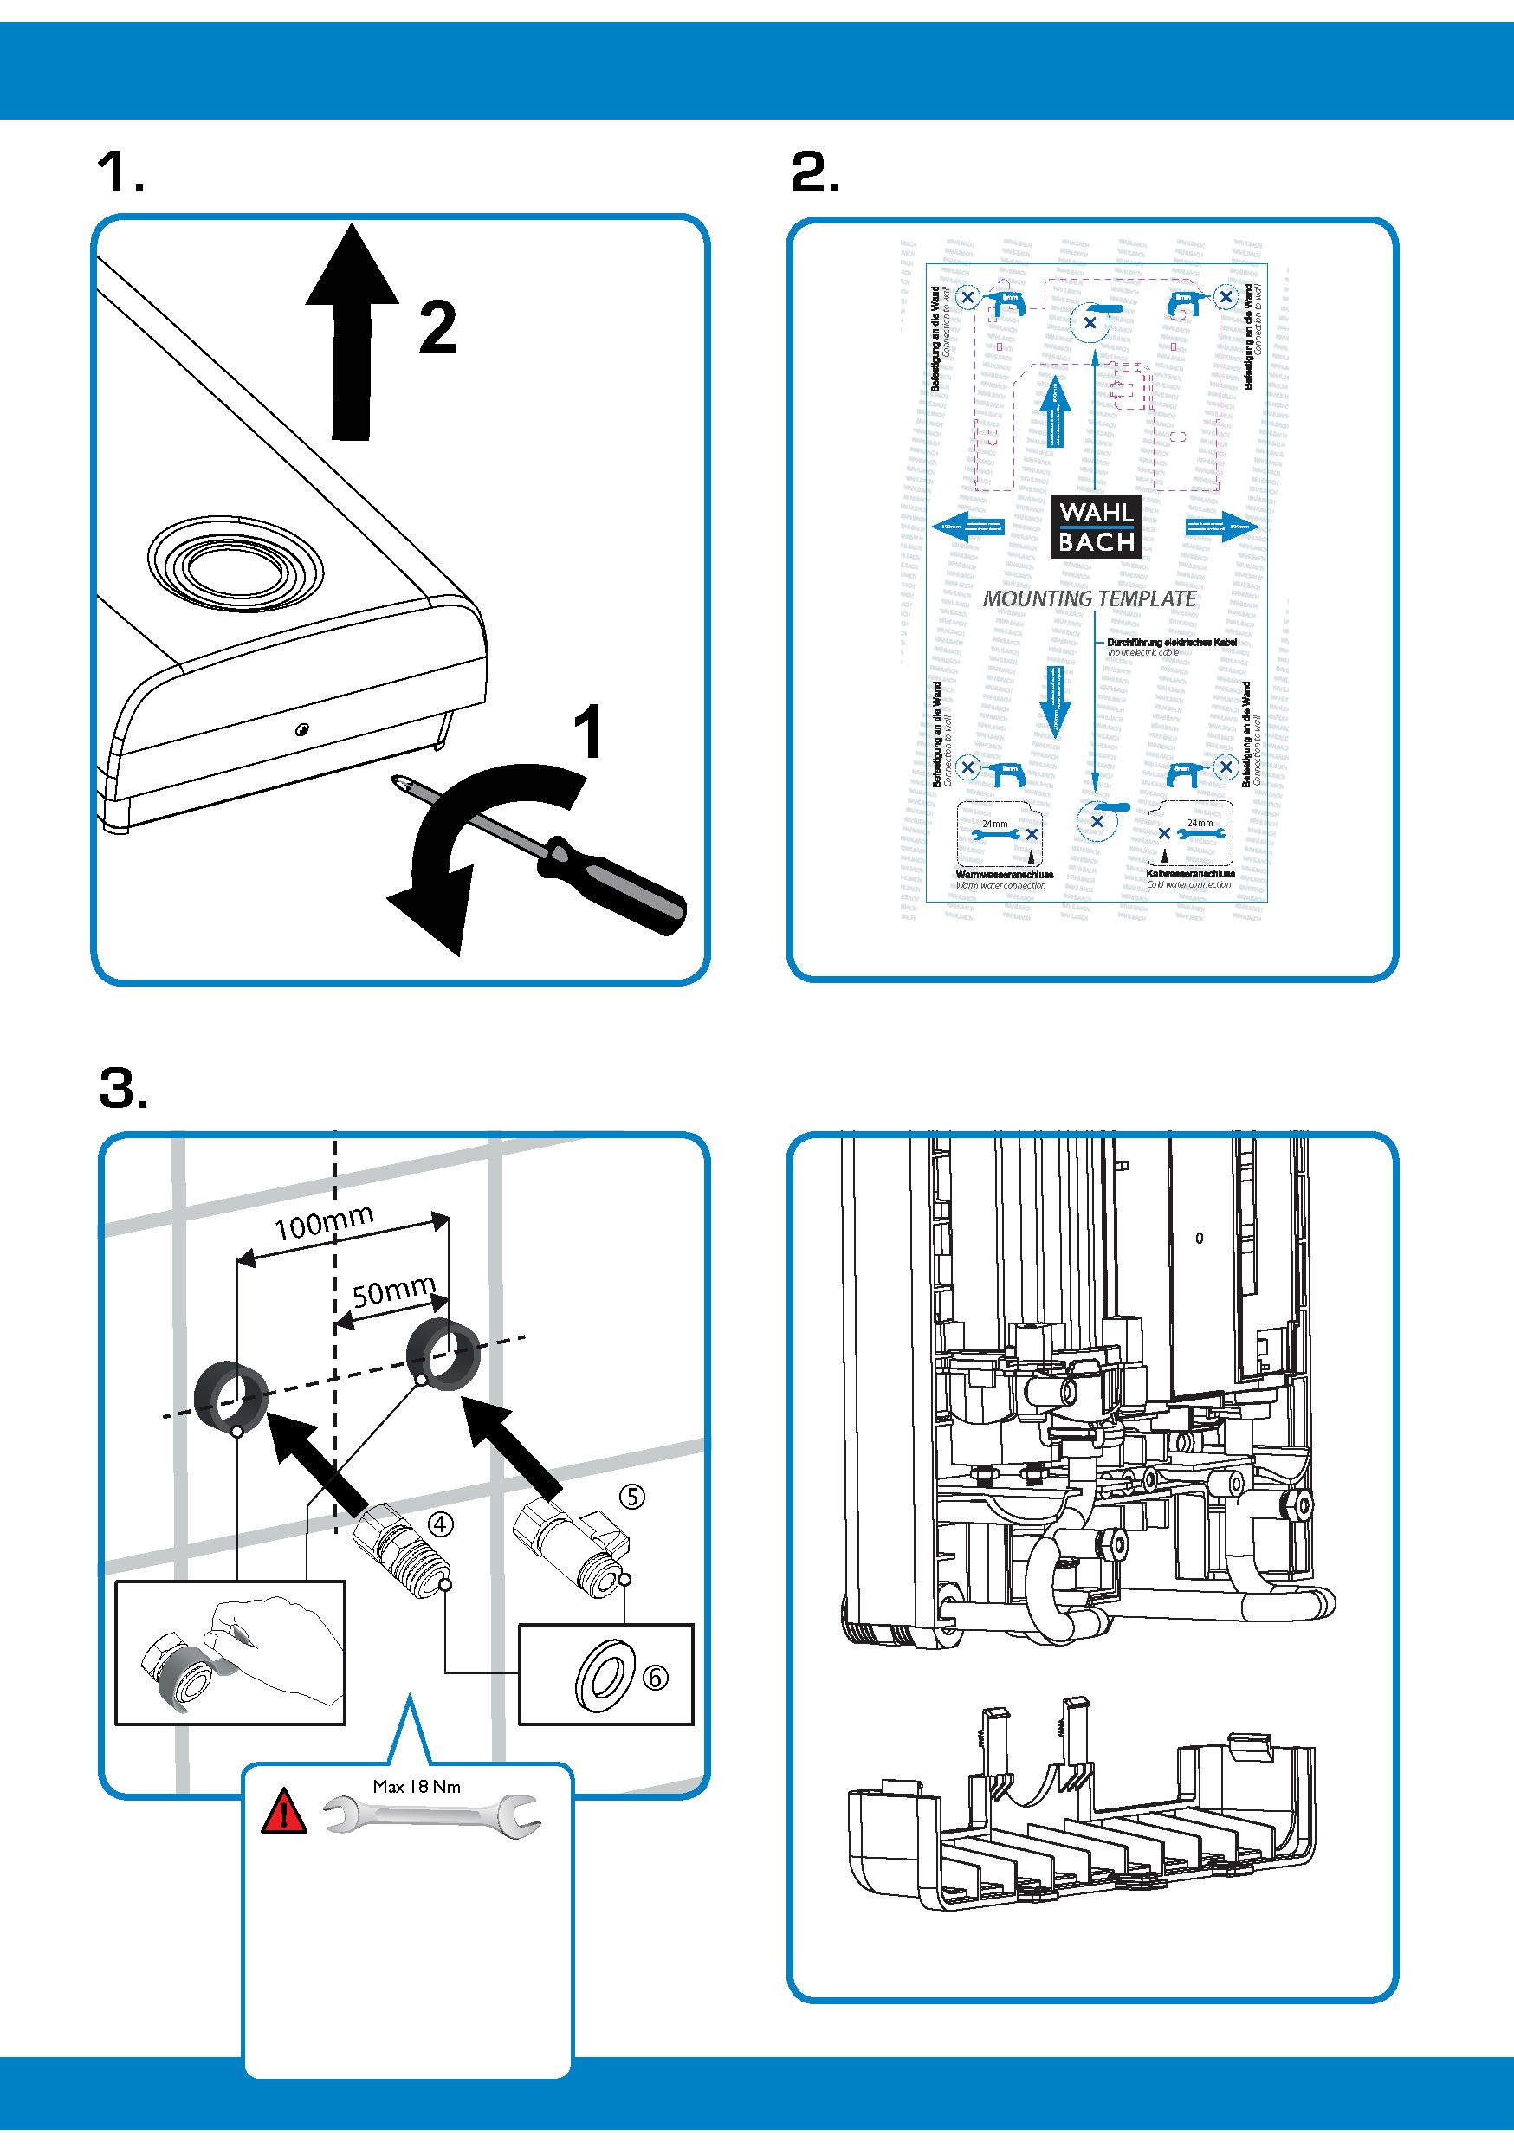
SZABLON MONTAŻOWY
Nie należy nadmiernie dokręcać przyłączy! Używać klucza płaskiego!
2

4. Opcja 1
4. Opcja 2
5. Opcja 1
5. Opcja 2
6.
3
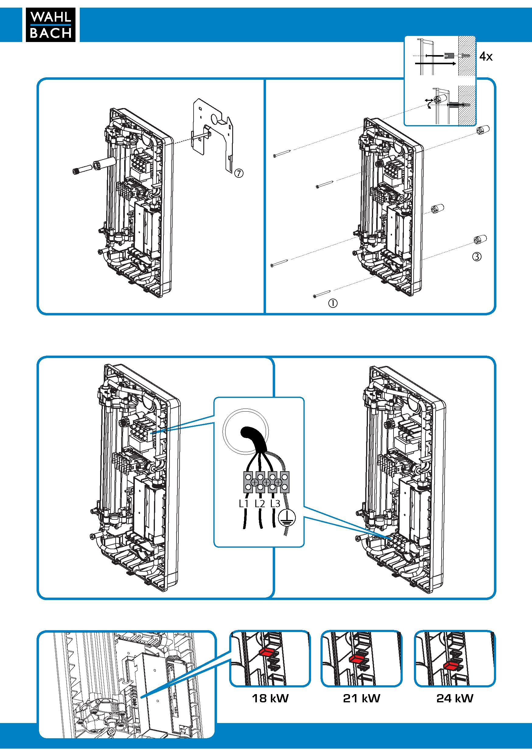

- KORZYSTANIE Z INSTRUKCJI
 | Dziękujemy za wybór naszego urządzenia firmy Wahlbach.
 | Niniejsza dokumentacja zawiera ważne informacje dotyczące instalacji i obsługi. Należy dokładnie zapoznać się z niniejszą dokumentacją, aby zapewnić bezpieczeństwo sobie i innym. Instrukcję należy przechowywać w bezpiecznym miejscu wraz z pozostałą dokumentacją, aby była dostępna, gdy będzie potrzebna. Nie ponosimy odpowiedzialności za szkody spowodowane nieprzestrzeganiem niniejszej instrukcji.
 | To urządzenie zostało wyprodukowane zgodnie z ustalonymi normami i przetestowane przez kompetentne władze. Posiada ono certyfikat bezpieczeństwa oraz certyfikat kompatybilności elektromagnetycznej. Dane techniczne urządzenia znajdują się na naklejce umieszczonej na urządzeniu. Instalacja powinna być przeprowadzona wyłącznie przez autoryzowanych specjalistów.
 | Wszystkie prace naprawcze i konserwacyjne urządzenia, np. usuwanie osadów wapiennych i kamienia wodnego, również powinny być wykonywane wyłącznie przez autoryzowany personel specjalistyczny. Należy zawsze przestrzegać obowiązujących przepisów (DVGW, Techniczne wytyczne dla instalacji wodnych), jak również przepisów regionalnych!
Urządzenie to nadaje się do zastosowania w nowoczesnych domach rodzinnych, hotelach lub do WC. Jego nowoczesny design, wyselekcjonowane materiały i stałe
modyfikacje techniczne zapewniają wysoką jakość.
Objaśnienie symboli
W niniejszej instrukcji i/lub na urządzeniu stosowane są następujące symbole:
 |  |  | Zgodność z podstawowymi obowiązującymi normami bezpieczeństwa dyrektyw europejskich
 |  |  | Nieprzestrzeganie instrukcji oznaczonych tym symbolem może stanowić zagrożenie dla osób.  Nieprzestrzeganie instrukcji oznaczonych tym symbolem może spowodować uszkodzenie przepływowego podgrzewacza wody.
 |  | 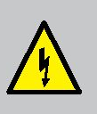 | Pokazuje istniejące napięcie  Nieprzestrzeganie instrukcji oznaczonych tym symbolem może spowodować uszkodzenie przepływowego podgrzewacza wody oraz osób.
 |  |  | Przeczytaj instrukcję obsługi
 |  | 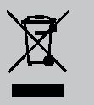 | Sprzęt elektryczny lub elektroniczny, który jest uszkodzony i/lub wymaga utylizacji, należy oddać w przewidzianych do tego celu punktach recyklingu.

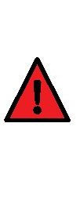 | Urządzenie może być używane przez dzieci w wieku od 8 lat wzwyż oraz osoby o ograniczonych zdolnościach fizycznych, sensorycznych lub umysłowych, lub osoby nie posiadające doświadczenia i wiedzy, jeżeli otrzymały one nadzór lub instruktaż dotyczący bezpiecznego użytkowania urządzenia i rozumieją związane z tym zagrożenia.
 | Dzieci muszą być nadzorowane, aby nie mogły bawić się urządzeniem. Czyszczenie i konserwacja przez użytkownika nie mogą być wykonywane przez dzieci bez nadzoru.
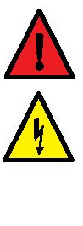 | Normy i przepisy  Montaż (instalacja wodna i elektryczna), jak również pierwsze uruchomienie i konserwacja tego urządzenia mogą być wykonywane wyłącznie przez wykwalifikowanego elektryka zgodnie z obowiązującymi przepisami (VDE, EVU itp.) oraz zgodnie z niniejszą instrukcją!
Deklaracja zgodności
Firma Wahlbach oświadcza niniejszym, że przepływowy podgrzewacz wody firmy Wahlbach spełnia poniższe wytyczne:
- 2006/95/WE Dyrektywa niskonapięciowa
- 2004/108/WE Dyrektywa o kompatybilności elektromagnetycznej (EMC)
- 2011/65/WE (RoHS II)
- 2009/125/EC Ecodesign
- (WE) nr. 814/2013
Urządzenie spełnia również następujące zharmonizowane normy UE:
- EN 62233:2008 + C1:2008
- EN 61000-3-2:2014
- EN 61000-3-3:2013
- EN 60335-1:2012 + AII:2014 + A13:2017
- EN 60335-2-35:2016
- EN 55014-1:2017
- EN 55014-2:2015
 | Wahlbach, De Overmaat 78, 6831 AJ Arnhem, Holandia, 2019-06-01
Bezawaryjne funkcjonowanie i bezpieczeństwo pracy można zagwarantować tylko przy użyciu oryginalnych akcesoriów i części zamiennych przeznaczonych dla urządzenia.
Patrz także:
DIN VDE 0100: Przepisy lokalnego przedsiębiorstwa energetycznego.
DIN 1988 / DIN 4109: Ustalenia właściwego przedsiębiorstwa wodociągowego.
Dalej, należy również zwrócić uwagę na:
- tabliczkę znamionową urządzenia
- Dane techniczne

- INSTRUKCJA MONTAŻU
 | Nie włączaj, jeśli istnieje możliwość, że woda w urządzeniu jest zamarznięta.
 | Instalacja wodna  Materiał przewodów (rur) zimnej wody: Systemy rur stalowych, miedzianych lub z tworzywa sztucznego.  Warunki pracy zgodnie z DIN 1988, część 2, grudzień 1988, punkt 2.2.3, tabela 1. Zawór bezpieczeństwa nie jest wymagany.  Materiał przewodów (rur) ciepłej wody użytkowej: Systemy rurowe z miedzi, tworzywa sztucznego ze znakiem kontrolnym DVGW. W normalnym trybie pracy i w przypadku usterki obowiązują warunki eksploatacji zgodnie z DIN 1988, część 2, grudzień 1988, punkt 2.2.3, tabela 1.  Urządzenie powinno być na stałe podłączone do przewodu wodnego (rury), nie może być także podłączone z zestawu węży.
 | Instalacja elektryczna  Podłączenie elektryczne tylko do przewodów zamontowanych na stałe!  Musi istnieć możliwość odłączenia urządzenia od sieci na wszystkich biegunach, np. za pomocą bezpieczników, z zachowaniem odstępu co najmniej 3 mm!
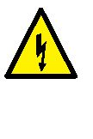 | Urządzenie to zasilane jest prądem o napięciu 400Volt i trójfazowym. Jeśli Twoja instalacja elektryczna nie jest wyposażona zgodnie z tą zasadą, należy ją dostosować. Dostosowanie to może być przeprowadzone wyłącznie przez wykwalifikowanego elektryka zgodnie z obowiązującymi przepisami (VDE, EVU itp.)!
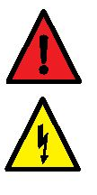 | Podłączenie elektryczne może być wykonane wyłącznie przez wykwalifikowanego elektryka zgodnie z obowiązującymi przepisami (VDE, EVU itp.)! W momencie dostawy urządzenie jest przygotowane do podłączenia elektrycznego.
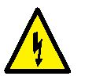 | Urządzenie musi być podłączone do uziemienia ochronnego.
 | Rozpakowywanie  Należy sprawdzić urządzenie pod kątem uszkodzeń.
 | Mróz  Urządzenie musi być zainstalowane pionowo w zamkniętych, niezamarzających pomieszczeniach, w miarę możliwości w pobliżu przyłącza wody.  Jeśli w pomieszczeniu istnieje ryzyko wystąpienia mrozu, nie wolno instalować urządzenia w tym pomieszczeniu. Jeśli urządzenie jest zainstalowane w pomieszczeniu, w którym istnieje ryzyko wystąpienia mrozu, należy je opróżnić przed wystąpieniem tego ryzyka.
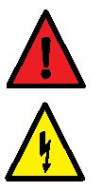 | Jeśli zasilanie urządzenia zostanie przerwane, urządzenie przechodzi w tryb gotowości. Włącz ponownie urządzenie, dotykając przełącznika On/Off.

Zawartość opakowania
- 1 przepływowy podgrzewacz wody (3-w-1)
- 1 szablon montażowy
- 1 torba na akcesoria montażowe (zawartość jak poniżej):
4 kołki
4 śruby
4 tulejki dystansowe
1 przedłużenie śruby
1 zawór odcinający
4 pierścienie uszczelniające
1 uniwersalna płyta montażowa
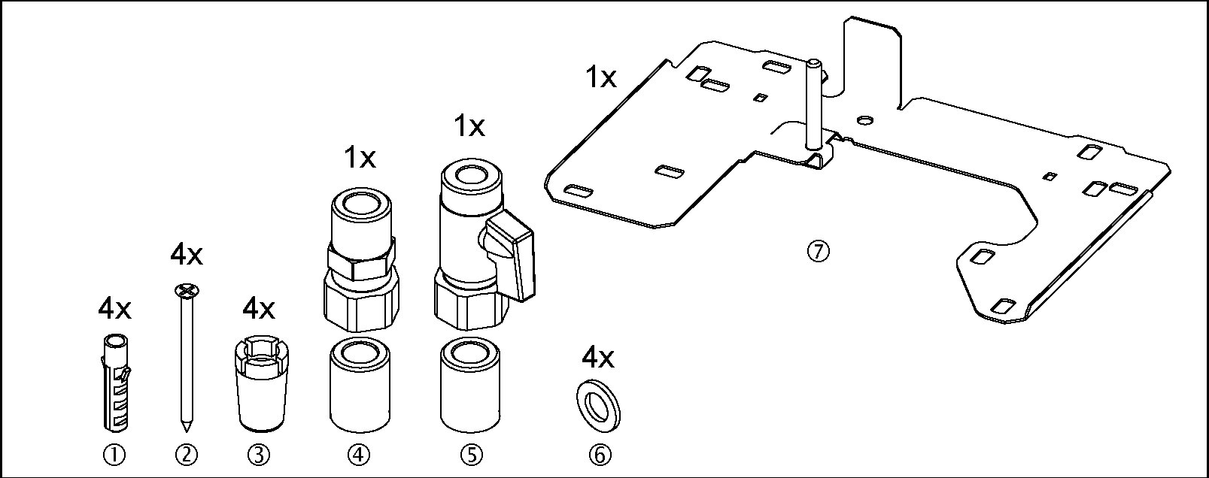
Środowisko
Aby zapobiec uszkodzeniom podczas transportu, urządzenie jest dostarczane w solidnym opakowaniu. Opakowanie składa się w dużej mierze z materiałów nadających się do recyklingu. Wykorzystaj więc możliwość recyklingu opakowań.
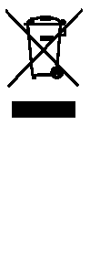 | Utylizacja urządzenia  Starych urządzeń nie wolno wyrzucać razem z odpadami domowymi!  Jeśli urządzenie nie może być dłużej używane, każdy konsument jest prawnie zobowiązany do utylizacji starych urządzeń oddzielnie od odpadów domowych, np. w punkcie zbiórki w swojej gminie. Zapewnia to prawidłowy recykling starych urządzeń i uniknięcie negatywnego wpływu na środowisko.  Dlatego urządzenia elektryczne są oznaczone symbolem przedstawionym po lewej stronie.
Narzędzie
Do instalacji potrzebne są:
- Śrubokręt krzyżakowy
- Klucz płaski 19 i 24
- Taśma teflonowa
- Wiertarka
- Wiertło do kamienia lub betonu 8 mm
- Ołówek
- Taśma klejąca
- Szczypce do zdejmowania izolacji z drutu

Przygotowanie do montażu
W wybranej lokalizacji muszą być dostępne zarówno dostawy wody, jak i prądu. Jeśli przewody elektryczne biegną nad tynkiem, należy zastosować załączone tulejki dystansowe. Jeśli przewody elektryczne wychodzą ze ściany, można przymocować urządzenie bezpośrednio do ściany.
Ilustracja 1
Zdjąć górną część obudowy za pomocą śrubokręta krzyżakowego.
Poluzować śrubę mocującą obudowy urządzenia (1), zdjąć obudowę urządzenia (2).
Ilustracja 2
Przymocuj szablon montażowy dwoma kawałkami taśmy do miejsca, w którym ma być zamontowane urządzenie.
Ilustracja 3
Wywierć 2 otwory o średnicy 8mm przez papier szablonu, zgodnie ze wskazaniami na nim. Weź pod uwagę przewody wodne, które zostaną zainstalowane później. Podłączyć przewody zasilające zimnej/gorącej wody i elektryczne zgodnie z załączonym szablonem montażowym.
Zawór odcinający nie może być używany do dławienia przepływu.
Ilustracja 4
Zamontuj urządzenie za pomocą kołków, śrub i tulei dystansowych (opcja 2) lub za pomocą uniwersalnej płyty montażowej (opcja 1).
Dopływ zimnej wody musi być podłączony do prawej strony urządzenia (niebieski = zimna woda). Ciepła woda musi być podłączona z lewej strony. Upewnij się, że połączenia są wodoszczelne. Do uszczelnienia należy użyć taśmy teflonowej!
Ilustracja 5
Przytnij przewód przyłączeniowy na odpowiednią długość i podłącz go do listwy zaciskowej. Możliwe jest umieszczenie listwy zaciskowej powyżej (opcja 1) lub poniżej (opcja 2).
Ilustracja 6
Przed pierwszym podłączeniem zasilania, moc przepływowego podgrzewacza wody powinna być ustawiona przez wykwalifikowanego elektryka. Należy dostosować moc 18, 21 lub 24kW do sieci elektrycznej.
Montaż końcowy
- Otworzyć zawór odcinający zimną wodę.
- Załóż pokrywę montażową.
- Zamontuj dolną śrubę mocującą urządzenia.
 | Uruchomienie  - Napełnij i odpowietrz urządzenie otwierając zawór ciepłej wody za urządzeniem.  - Nie włączaj napięcia sieciowego, dopóki przewód zimnej wody i urządzenie nie będą wolne od powietrza.  - Sprawdź działanie przepływowego podgrzewacza wody.

 | Dane techniczne
 | Elektryczny przepływowy podgrzewacz wody | 3 w 1
 | Napięcie znamionowe | 400V 3~ 50Hz
 | Moc nominalna | 18 / 21 / 24kW *
 | Zabezpieczenie | 26A 32A / 30A 32A / 35A 40A
 | Min. przekrój przewodu | 6,0mm²
 | Wydajność ciepłej wody (At=25°C) | 10,0 / 11,8 / 13,0L/min.
 | Wydajność ciepłej wody (At=35°C) | 7,0 / 8,2 / 9,3L/min.
 | Typ konstrukcji | zamknięta
 | Zakres ustawień temperatury | 38°C - 60°C
 | Wymagana wodoodporność przy 15°C | ≥ 1300Ωcm
 | Ilość załączeniowa | 2,5L/min.
 | Maks. temperatura na wlocie | 20°C
 | Zużycie w stanie spoczynku | <1Wh/h
 | Klasa ochrony | 1
 | Klasa ochrony | IP24
 | Wymiary | 472x255x115 mm
 | Waga | 3,0kg
 | Przyłącze wody | G1/2"
 | Maksymalne dopuszczalne ciśnienie | 0,6MPa
 | Minimalne ciśnienie przepływu | 0,1MPa
 | Dzienne zużycie energii(Qelec) | 2.195 kWh
 | Profil obciążenia | S
 | Poziom mocy akustycznej (Lwa) | 16 dB
 | Ogrzewanie wody  Efektywność energetyczna (η_{wh3}) | 38,7 %
 | *Do ustawienia przez instalatora.
- INSTRUKCJA UŻYTKOWANIA
 | Nie włączać, jeśli istnieje możliwość, że woda zamarzła w urządzeniu.
 | Elektronicznie sterowany podgrzewacz przepływowy (3 w 1) jest urządzeniem ciśnieniowym do podgrzewania zimnej wody zgodnie z DIN 1988, które może być wykorzystywane do zasilania jednego lub kilku punktów poboru wody.

 | Jeżeli przy pełnym otwarciu armatury wodnej nie zostanie osiągnięta temperatura na wyjściu, to przepływa więcej wody niż grzejnik może ogrzać (ograniczenie mocy 18, 21 lub 24kW). W takim przypadku należy odpowiednio zmniejszyć natężenie przepływu wody na zaworze ciepłej wody. Istnieje ryzyko poparzenia, jeśli temperatura na wylocie przekroczy 43 °C.
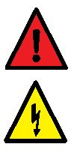 | Należy przewidzieć słuchawki prysznicowe z niską stratą ciśnienia! Baterie jednouchwytowe i termostatyczne muszą być dostosowane do hydraulicznie sterowanych przepływowych podgrzewaczy wody.  Armatury dla urządzeń otwartych są niedozwolone!
 | Praktyczne porady: Aby zapewnić bezpieczne osiągnięcie wielkości załączeniowych hydraulicznych podgrzewaczy przepływowych, należy podczas montażu uwzględnić straty ciśnienia podgrzewacza, armatury, słuchawki prysznicowej, węża prysznicowego i sieci rur.
Typowe straty ciśnienia dla objętości wody pod prysznicem ok. 10L/min.:
- Bateria jednouchwytowa 0,4 - 0,8bar
- Armatury termostatyczne 0,3 - 0,5bar
- Słuchawki prysznicowe ręczne 0,3 - 1,5bar
Model 3 w 1
Elektronicznie sterowany przepływowy podgrzewacz wody z automatyczną regulacją wydajności utrzymuje stałą temperaturę na wyjściu. Odbywa się to niezależnie od temperatury wlotowej aż do granicy wydajności. Temperatura na wyjściu ciepłej wody może być regulowana w sposób ciągły.
 | Przepływowy podgrzewacz wody model 3 w 1:  - Urządzenie posiada panel sterowania  - z wyświetlaczem, który jest w stanie stale podążać za ustawionymi poziomami  - z przyciskami, które włączają i wyłączają urządzenie oraz strzałkami, które pozwalają na wzrost lub spadek temperatury | 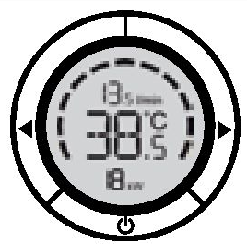
 | Bez ograniczenia temperatury można osiągnąć wysoką temperaturę wody w kranie. Małe dzieci należy trzymać z dala od armatur pobierających. Niebezpieczeństwo poparzenia!
 | Urządzenie musi być odłączone od sieci przed każdą operacją/czynnością wymagającą dostępu do części pod napięciem.  Odkręcić lub wyłączyć bezpieczniki.

 | Przed jakąkolwiek interwencją na rurze wodnej należy wyłączyć główne przyłącze wody.  Jeżeli dopływ wody został przerwany, np. z powodu prac na rurze wodociągowej, przed ponownym uruchomieniem należy wykonać następujące czynności:  - Odkręcić lub wyłączyć bezpieczniki.  - Otworzyć zawór ciepłej wody podłączony za urządzeniem, aż urządzenie i przewód doprowadzający zimną wodę będą wolne od powietrza.  - Wkręć z powrotem bezpieczniki lub włącz je.
4. KONSERWACJA
 | Konserwacja  Urządzenie to nie wymaga żadnej konserwacji ze strony użytkownika. Profesjonalna konserwacja powinna być zawsze przeprowadzona przez specjalistę. Prace konserwacyjne, np. sprawdzanie bezpieczeństwa elektrycznego, mogą być wykonywane wyłącznie przez wykwalifikowanego elektryka zgodnie z obowiązującymi przepisami (VDE, EVU itp.)!
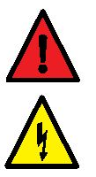 | Nigdy nie należy podejmować prób samodzielnego usuwania usterek w urządzeniu. Należy skontaktować się z najbliższą firmą serwisową lub punktem sprzedaży.
Pielęgnacja
Do pielęgnacji obudowy wystarczy wilgotna szmatka. Nie stosować ściernych lub rozpuszczających środków czyszczących!
Odkamienianie
Przegląd serwisowy powinien być przeprowadzany co roku przez uprawnionych i wykwalifikowanych specjalistów. Zaleca się odkamienianie urządzenia podczas przeglądu serwisowego. Szczególnie jeśli mieszkasz w rejonie z twardą wodą, wyższą niż 12°dH (niemiecka norma twardości). Wysoka temperatura wody zwiększy powstawanie kamienia. Dlatego zaleca się ustawienie temperatury urządzenia na 55°C (tryb energooszczędny = ustawienie "E" dla hydrauliki) w obszarach o wyjątkowo twardej wodzie >16°dH.
Zapobieganie legionelli
Prosimy nie używać podgrzanej wody jako wody pitnej. Po dłuższym wyłączeniu urządzenia, np. podczas urlopu, należy przed ponownym uruchomieniem (zawór/armatura na minimalnym poziomie przepływu) całkowicie rozgrzać urządzenie do temperatury maksymalnej. Zaleca się przepłukiwanie rur przez jedną minutę.

5. ROZWIĄZYWANIE PROBLEMÓW
Pierwsza pomoc w przypadku usterek
- Sprawdź bezpieczniki i wyłączniki różnicowoprądowe.
- Sprawdź krany/armatury i głowice prysznicowe pod kątem obecności kamienia lub zanieczyszczeń.
- Patrz również Rozwiązywanie problemów przez użytkownika.
 | Rozwiązywanie problemów przez użytkownika
 | Usterka |  | Przyczyna | Środek zaradczy
 | Brak ciepłej wody. |  | Brak napięcia. | Sprawdzić bezpieczniki i wyłączniki różnicowoprądowe w instalacji domowej.
 |  |  | Kran/armatura z ciepłą wodą nie otwarty. | Otworzyć armaturę.
 | Instalacja grzewcza nie włącza się mimo pełnego otwarcia zaworu ciepłej wody. |  | Nie została osiągnięta wymagana ilość załączeniowa dla włączenia mocy grzewczej. Zabrudzenie lub zwapnienie łamaczy strumienia w armaturze lub głowicach prysznicowych. | Zwiększ ilość wody. Oczyścić i / lub usunąć kamień.
 | Rozwiązywanie problemów przez specjalistę
 | Usterka |  | Przyczyna | Środek zaradczy
 | Stopień "czerwony" w urządzeniu nie włącza się. |  | Niewystarczające ciśnienie wody w przewodzie zimnej wody. | Odkamienić głowicę prysznicową / łamacz strumienia, w razie potrzeby wymienić.
 |  |  | Zanieczyszczenie | Oczyścić sitko zimnej wody.
 | Regulator przepływu nie włącza się, mimo że zawór ciepłej wody jest całkowicie otwarty. |  | Wymagana  ilość do włączenia mocy grzewczej nie została osiągnięta. | Oczyścić sitko zimnej wody.
 | Instalacja grzewcza nie włącza się / brak ciepłej wody. |  | Brak napięcia. | Sprawdzić bezpieczniki i wyłączniki różnicowoprądowe w instalacji domowej.
 |  |  | Uszkodzony system grzewczy. | Zmierzyć opór instalacji grzewczej i w razie potrzeby wymienić.
Jeśli po tych czynnościach urządzenie nie jest gotowe do pracy, należy skontaktować się z serwisem klienta.

6. WARUNKI GWARANCJI
Gwarancja | Prawa wynikające z niniejszej gwarancji producenta są uzupełnieniem ustawowych praw nabywcy. Ustawowe prawa kupującego, w szczególności wobec sprzedawcy, nie są w żaden sposób ograniczone przez niniejszą gwarancję.
Upoważnienie | W celu dochodzenia praw z tytułu gwarancji należy przedłożyć odpowiedni dowód zakupu oraz kompletnie wypełnioną kartę uruchomienia zgodnie z załączonym formularzem. Karta uruchomienia musi być również podpisana przez specjalistę od instalacji.
Treść | Wahlbach, De Overmaat 78, 6831AJ Arnhem, Holandia, jako producent gwarantuje, że ten produkt jest wolny od wad materiałowych i wykonawczych. Wady materiałowe i produkcyjne, które ujawnią się w okresie gwarancyjnym, stanowią podstawę do skorzystania z uprawnień wynikających z gwarancji. Usterki wynikające z nieprawidłowego montażu lub nieprawidłowego uruchomienia, niewłaściwych warunków eksploatacji lub wadliwych prac konserwacyjnych lub naprawczych nie uzasadniają uprawnień z tytułu gwarancji.
 | Normalne oznaki zużycia oraz tworzenie się kamienia również nie uzasadniają praw z tytułu gwarancji. Usterki spowodowane przez ekstremalną wodę pitną (wartość pH nie pomiędzy 7 a 9,5 i/lub Cl powyżej 150mg/l i/lub Fe powyżej 0,2mg/l) nie uzasadniają praw gwarancyjnych.
Czas trwania | Okres gwarancji wynosi 24 miesiące od daty zakupu. Wykonane usługi gwarancyjne nie skutkują przedłużeniem okresu gwarancji, ani nie wprowadzają w życie nowego okresu gwarancji.
Dochodzenie roszczeń | Zgłoszenia błędów należy dokonywać za pośrednictwem infolinii obsługi klienta.  Ponadto można zapoznać się z naszą stroną internetową: www.wahlbach.com
 | Firma Wahlbach nie ponosi odpowiedzialności za szkody transportowe. Naprawa urządzenia lub wymiana na nowy produkt leży w gestii firmy Wahlbach. Działający produkt zostanie następnie wysłany do kupującego. Wymienione części lub produkty stają się własnością firmy Wahlbach. Firma Wahlbach nie jest zobowiązana do świadczenia dalszych usług, takich jak naprawa na miejscu, demontaż wadliwych produktów, usunięcie wadliwych produktów lub instalacja naprawionych lub nowych produktów.
Wygaśnięcie gwarancji | Próby napraw dokonywane przez klienta lub osoby trzecie nieupoważnione przez firmę Wahlbach do dokonywania napraw powodują utratę gwarancji. To samo dotyczy sytuacji, w której w produkcie lub na nim zamontowane są części, które nie są oryginalnymi częściami firmy Wahlbach.
Ograniczenia | Gwarancja ta jest ograniczona do poprawy (udoskonalenia) i późniejszej dostawy. Niniejsza gwarancja nie obejmuje prawa do odszkodowania, wycofania, zmniejszenia lub odszkodowania za szkody następcze spowodowane wadą.
 | Gwarancja ta nie dotyczy urządzeń zakupionych poza granicami Niemiec, Holandii, Belgii, Wielkiej Brytanii. Należy przestrzegać przepisów prawnych i warunków dostaw firmy krajowej lub importera.


WWW.WAHLBACH.COM

